Iniciando função de depósito

Vamos adicionar uma função para depositar e ela se chamara deposit():

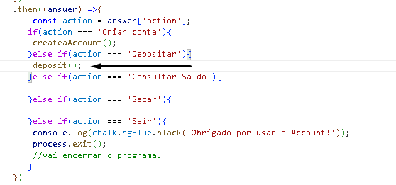

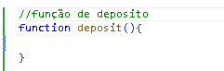

Primeiro vamos ter que saber em qual conta o usuário quer depositar:
Pra isso vamos pedir para o usuário o nome da conta:

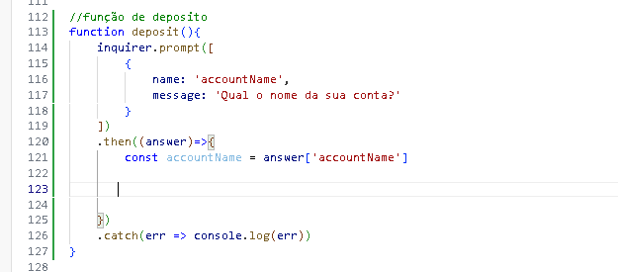

No decorrer do nosso código vamos precisar por várias vezes verificar se a conta existe ou não,
então vamos criar essa função de verificação onde ela será reaproveitada várias vezes:

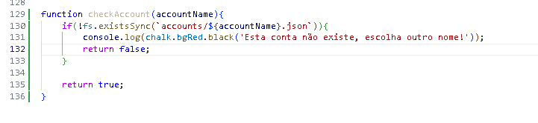
Explicando o código:

```javascript
function checkAccount(accountName) {
// Verifica se um arquivo com o nome da conta existe na pasta "accounts"
if (!fs.existsSync(`accounts/${accountName}.json`)) {
// Se o arquivo não existe, exibe uma mensagem de erro no console
console.log(chalk.bgRed.black('Esta conta não existe, escolha outro nome!'));
// Retorna "false" para indicar que a conta não existe
return false;
}

// Se o arquivo existe, retorna "true" para indicar que a conta existe
return true;
}
```

1. **`function checkAccount(accountName)`**: Isso define uma função chamada `checkAccount` que recebe um parâmetro `accountName`, que é o nome da conta que você deseja verificar.

2. **`if (!fs.existsSync(`accounts/${accountName}.json`))`**: Esta linha verifica se um arquivo com o nome da conta e a extensão `.json` existe na pasta "accounts". A função `fs.existsSync()` é usada para verificar se um caminho de arquivo existe ou não. O operador `!` antes dela nega o resultado, ou seja, estamos verificando se o arquivo não existe.

3. **`console.log(chalk.bgRed.black('Esta conta não existe, escolha outro nome!'));`**: Se o arquivo não existir, este trecho de código imprime uma mensagem de erro no console usando a biblioteca `chalk` para estilização de texto. Essa mensagem indica que a conta não existe e sugere escolher outro nome.

4. **`return false;`**: Depois de imprimir a mensagem de erro, a função retorna `false`. Isso indica que a conta não existe.

5. **`return true;`**: Se o arquivo com o nome da conta existir na pasta "accounts", a função retorna `true`. Isso indica que a conta existe.

Essa função pode ser usada para verificar a existência de um arquivo relacionado a uma conta específica. Ela retorna `true` se o arquivo existe e `false` se não existe, permitindo que o restante do programa tome decisões com base na existência da conta. Certifique-se de que a variável `fs` esteja devidamente importada (usando `require`) para que a função `fs.existsSync()` funcione corretamente.

Agora vamos usar a função no nosso código:

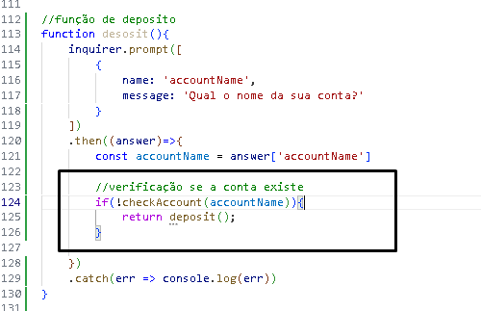

Explicando o código:

1. **`function deposit()`**: Define uma função chamada `deposit` que representa o processo de depósito em uma conta.

2. **`inquirer.prompt([...])`**: Usa a biblioteca `inquirer` para solicitar ao usuário o nome da conta. A função `inquirer.prompt()` é usada para fazer perguntas ao usuário e coletar suas respostas. No exemplo fornecido, ele pergunta "Qual o nome da sua conta?" e aguarda a resposta.

3. **`.then((answer) => {...})`**: Quando o usuário responde à pergunta, o código dentro deste bloco `.then()` é executado. A resposta é armazenada na variável `answer`.

4. **`const accountName = answer['accountName'];`**: Extrai o nome da conta da resposta dada pelo usuário e armazena-o na variável `accountName`.

5. **`if (!checkAccount(accountName)) {...}`**: Chama a função `checkAccount()` para verificar se a conta existe. Se a conta não existir (a função retornar `false`), o código dentro deste bloco é executado. Nesse caso, ele chama a função `deposit()` novamente, iniciando o processo de depósito novamente.

6. **`return deposit();`**: Essa linha chama recursivamente a função `deposit()` para tentar novamente obter o nome da conta.

7. **`.catch(err => console.log(err))`**: Se houver algum erro em qualquer parte deste processo, ele será capturado e exibido no console.

8. **Comentário**: Há um comentário que diz "Se a conta existe, continue com o processo de depósito". Essa é a parte onde você pode adicionar a lógica real de depósito na conta, como solicitar o valor a ser depositado, atualizar o saldo etc. Essa parte do código está ausente, mas você pode adicionar a lógica necessária aqui.

Em resumo, esse código é uma parte de um script que permite ao usuário realizar um depósito em uma conta, verificando se a conta existe antes de continuar com o processo de depósito propriamente dito. A funcionalidade completa depende da implementação da lógica de depósito e das outras partes do programa.

